**Presseinformation**

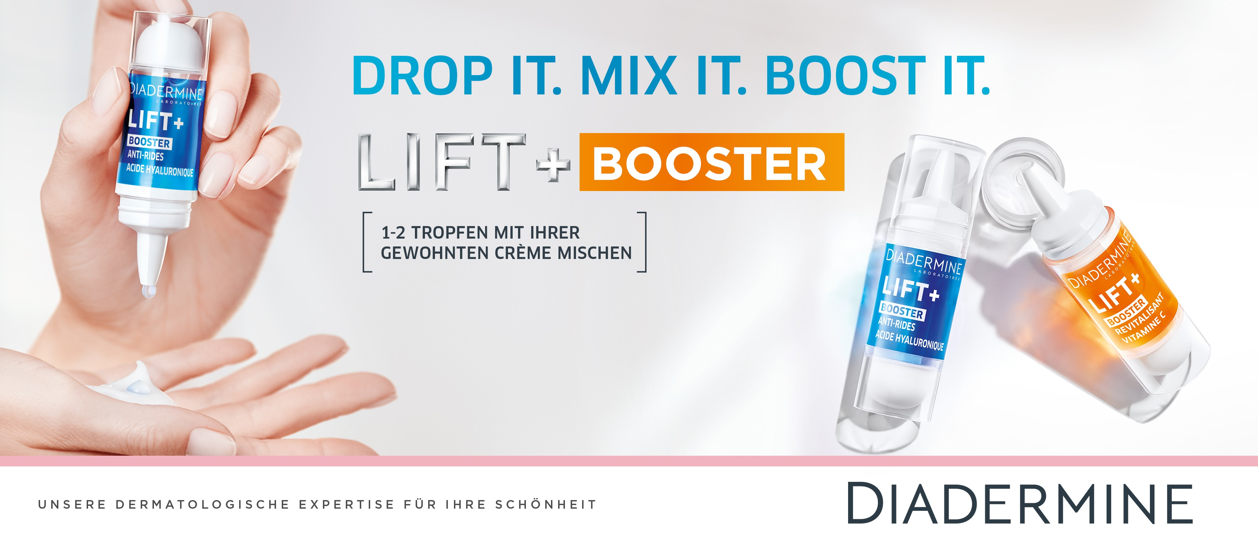

Launch Diadermine Lift+ Booster

**Manchmal muss es etwas mehr sein: Diadermine Lift+ Booster für die Extra-Dosis Pflege**

**Belastungen und ein anspruchsvoller Lebensstil machen sich häufig durch den Zustand der Haut bemerkbar – sie wirkt fahl und müde und strahlt keine Energie aus. Mit den neuen Diadermine Lift+ Booster wird diesen Zeichen der Hautalterung entgegengewirkt. Der Booster mit Vitamin C schützt vor äußeren Einflüssen wie Stress und Umweltbelastungen, der Booster mit purer Hyaluronsäure polstert die Haut mit langanhaltender Feuchtigkeit auf. Einfach der täglichen Gesichtspflege hinzugefügt, verstärken sie deren Wirkung und machen die Haut fit für den Alltag.**

Ein Anruf hier, eine E-Mail dort, schnell den Einkauf erledigen, Freunde treffen und noch zum Sport: Oft verlangen wir uns im Alltag viel ab, ohne zu merken, dass ein anspruchsvoller Lebensstil auch unser größtes Organ, die Haut, strapaziert. Besonders die zarte Gesichtshaut neigt bei Stress zu Energie- und Feuchtigkeitsverlust und kann fahl und müde wirken. Hautunregelmäßigkeiten und erste Fältchen können entstehen. Mit den Lift+ Booster von Diadermine ist es möglich, der Haut eine Extra-Dosis Pflege zu schenken.

Diadermine nimmt sich zwei Herausforderungen an: Der Diadermine Lift+ Revitalisierender Vitamin C Booster wirkt glättend, das Hautbild verfeinert und ebenmäßig. Der Booster mit Vitamin C verstärkt dabei die Wirkung der Gesichtspflege und klärt und schützt die Haut vor externen Einflüssen wie Stress und Umweltbelastungen. Die Haut ist revitalisiert für einen strahlenden Teint. Eine Verstärkung der Gesichtspflege mit Diadermine Lift+ Anti-Falten Hyaluron Booster mit purer Hyaluronsäure polstert die Haut mit einer Extra-Dosis langanhaltender Feuchtigkeit auf. Die Haut ist hydratisiert, sieht glatter aus und fühlt sich geschmeidig an.

Die Anwendung ist simpel: Ein bis zwei Tropfen des Boosters werden der täglichen Menge Gesichtscreme beigefügt und vorsichtig in der Handfläche mit den Fingern vermischt. Wie gewohnt, wird die Pflege dann auf die gereinigte Gesichtshaut aufgetragen. Das optimale Ergebnis wird bei einer Anwendung morgens und abends erzielt. So ist die Haut für einen anspruchsvollen Lebensstil gewappnet.

**Im Überblick:**

**Diadermine Lift+ Revitalisierender Vitamin C Booster, 15 ml, 7,99 EURO (UVP*)**

Der Booster mit Vitamin C verstärkt die Gesichtspflege und schützt die Haut vor externen Einflüssen wie Stress und Umweltbelastungen.

**DIADERMINE Lift+ Anti-Falten Hyaluron Booster, 15 ml, 7,99 EURO (UVP*)**

Verstärkt die Gesichtspflege und spendet mit purer Hyaluronsäure langanhaltend Feuchtigkeit für eine hydratisierte Haut.

*unverbindliche Preisempfehlung

Als erste Kosmetikmarke überhaupt wurde Diadermine durch die Europäische Stiftung für Allergieforschung (ECARF) mit dem ECARF-Siegel ausgezeichnet. Das Siegel bescheinigt den Diadermine Pflegeprodukten eine hohe Verträglichkeit, auch bei Menschen mit empfindlicher und zu Allergien neigender Haut. Entsprechend dem Motto „Lebensqualität trotz Allergie“ ist dieses Qualitätssiegel für Allergiker der perfekte Wegweiser, um geeignete Produkte und Dienstleistungen zu finden.

Verwendete Sammelbezeichnungen wie Konsumenten, Verbraucher, Mitarbeiter, Manager, Kunden, Teilnehmer oder Aktionäre sind als geschlechtsneutral anzusehen. Die Produktnamen sind eingetragene Marken.

Fotomaterial finden Sie im Internet unter <http://news.henkel.at>, Infos zu Schwarzkopf gibt es unter www.schwarzkopf.at und zur Kosmetikbranche (inkl. großem Serviceteil) unter www.kosmetik-transparent.at.

Die Henkel Central Eastern Europe (CEE) mit Sitz in Wien trägt die Verantwortung für 32 Länder in Mittel- und Osteuropa sowie in der Region Zentralasien-Kaukasus. Das Unternehmen hält eine führende Marktposition in den Geschäftsbereichen Laundry & Home Care, Adhesive Technologies und Beauty Care. In Österreich gibt es Henkel-Produkte seit 131 Jahren. Am Standort Wien wird seit 1927 produziert. Zu den Top-Marken von Henkel in Österreich zählen Blue Star, Cimsec, Fa, Loctite, Pattex, Persil, Schwarzkopf, Somat und Syoss.

Henkel verfügt weltweit über ein ausgewogenes und diversifiziertes Portfolio. Mit starken Marken, Innovationen und Technologien hält das Unternehmen mit seinen drei Unternehmensbereichen führende Marktpositionen – sowohl im Industrie- als auch im Konsumentengeschäft: So ist Henkel Adhesive Technologies globaler Marktführer im Klebstoffbereich. Auch mit den Unternehmensbereichen Laundry & Home Care und Beauty Care ist das Unternehmen in vielen Märkten und Kategorien führend. Henkel wurde 1876 gegründet und blickt auf eine über 140-jährige Erfolgsgeschichte zurück. Im Geschäftsjahr 2017 erzielte Henkel einen Umsatz von 20 Mrd. Euro und ein bereinigtes betriebliches Ergebnis von rund 3,5 Mrd. Euro. Allein Loctite, Schwarzkopf und Persil, die jeweiligen Top-Marken der drei Unternehmensbereiche, erzielten dabei einen Umsatz von   
6,4 Mrd. Euro. Henkel beschäftigt weltweit mehr als 53.000 Mitarbeiter, die ein vielfältiges Team bilden – verbunden durch eine starke Unternehmenskultur, einen gemeinsamen Unternehmenszweck und gemeinsame Werte. Die führende Rolle von Henkel im Bereich Nachhaltigkeit wird durch viele internationale Indizes und Rankings bestätigt. Die Vorzugsaktien von Henkel sind im DAX notiert. Weitere Informationen finden Sie unter [www.henkel.de](http://www.henkel.de).

**Fotomaterial finden Sie im Internet unter** [**www.henkel.de/presse**](http://www.henkel.de/presse)

Kontakt Mag. Michael Sgiarovello Daniela Sykora

Telefon +43 (0)1 711 04-2744 +43 (0)1 711 04-2254

Telefax +43 (0)1 711 04-2650 +43 (0)1 711 04-2650

E-Mail michael.sgiarovello@henkel.com [daniela.sykora@henkel.com](mailto:daniela.sykora@henkel.com)